MTC กราฟสวย | 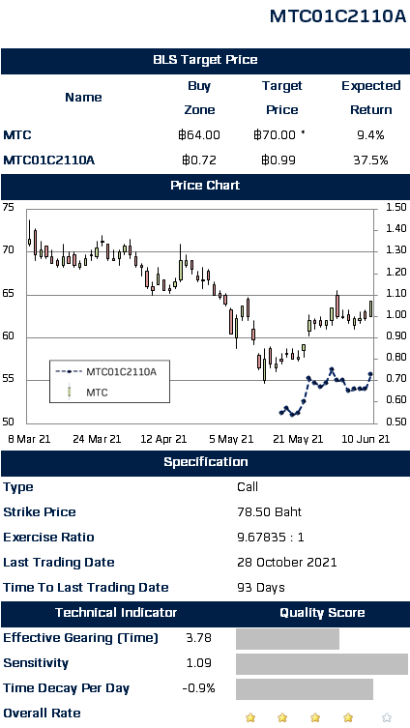
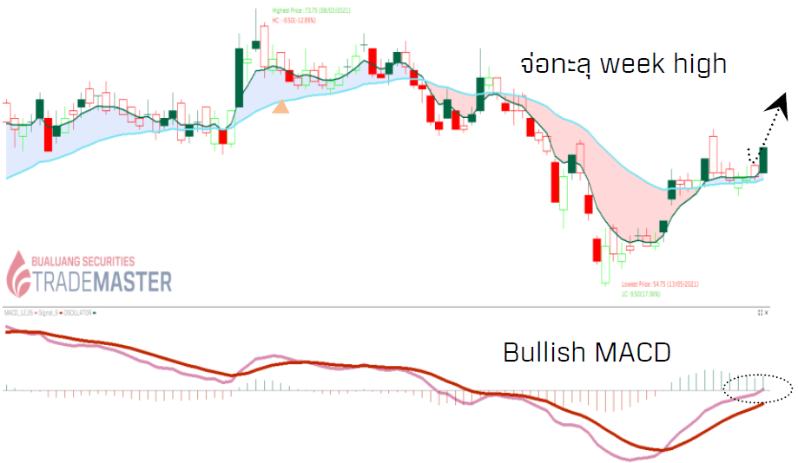
โซนซื้อ 64
เป้าหมาย 70
Stop loss < 62
*อ้างอิงจากบทวิเคราะห์ของสายงานวิจัยบริษัทหลักทรัพย์บัวหลวง ฉบับวันที่ 14 มิถุนายน 2564
MTC01C2110A
อัตราทด 3.78 เท่า | ค่า Sensitivity 1.09 | ค่าเสื่อมเวลาต่อวัน 0.9%
ราคาทฤษฎี DW อ้างอิงจากราคาหุ้นอ้างอิงที่ฝ่ายวิจัยฯให้ไว้ข้างต้น*
- โซนซื้อ 0.72 บาท
- เป้าหมาย 0.99 บาท (Upside +37.5%)
- Stop loss 0.63 บาท (Downside -12.5%)
- Risk/reward 3 เท่า
นักลงทุนสามารถซื้อขาย MTC01C2110A ได้ถึง 28 ต.ค. 64

ฝ่าย Structured Products บล.บัวหลวง
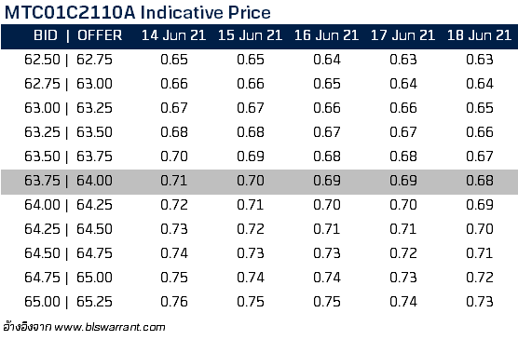

ความหมายของ DW Technical Indicators

1) Effective Gearing เป็นเครื่องมือในการวัดความเสี่ยงด้านราคา DW (Effective Gearing ของ DW 3 เท่า หมายถึง ถ้าราคาหุ้นอ้างอิงเปลี่ยนไป 1% ราคา DW จะเปลี่ยนแปลงประมาณ 3%) ทั้งนี้ Effective Gearing ที่สูงทำให้นักลงทุนสามารถได้รับกำไร/ขาดทุนในปริมาณที่สูงเทียบกับเงินลงทุน  2) Sensitivity เป็นเครื่องมือในการวัดความแกว่งตัวด้านราคา (Sensitivity ของ DW เท่ากับ 2 หมายถึง ถ้าราคาหุ้นอ้างอิงเปลี่ยนไป 1 ช่องราคา ราคา DW จะเปลี่ยนแปลงประมาณ 2 ช่องราคา) ทั้งนี้ Sensitivity ที่สูงจะทำให้นักลงทุนเห็นการเคลื่อนไหวของราคา DW ได้เป็นอย่างดี  3) Time decay per day เป็นค่าที่บอกว่าเมื่อเวลาผ่านไป1 วัน ราคา DW จะลดลงกี่เปอร์เซนต์ (เมื่อกำหนดตัวแปรอื่นคงที่ เช่น ราคาหุ้นอ้างอิง) ดังนั้น นักลงทุนควรหลีกเลี่ยงการถือครอง DW ที่มีค่า Time Decay สูง เป็นระยะเวลานาน  4) Implied Volatility (IV) ควรเปรียบเทียบ IV ของ DW ที่เลือกไว้กับ DW ตัวอื่นที่มีสินค้าอ้างอิงเหมือนกัน โดย DW ที่ มี IV ต่ำกว่าอีกตัว หมายความว่า DW ตัวนั้นถูกกว่า นอกจากนี้ควรเลือกซื้อ DW ที่ค่า IV ในอดีตไม่ผันผวนมากนัก เนื่องจากค่า IV ที่ไม่ผันผวนจะส่งผลให้ราคาของ DW เคลื่อนไหวสอดคล้องกับราคาหุ้นอ้างอิงตามที่ควรจะเป็น  6) Intrinsic Value คือเงินสดที่นักลงทุนจะได้รับหากทำการใช้สิทธิ ณ ปัจจุบัน โดย Intrinsic Value ของ DW จะมีค่ามากกว่าหรือเท่ากับ 0 เสมอ  ราคา DW = Intrinsic Value + Time Value |  | 7) Time Value คือส่วนต่างระหว่างราคา DW ในตลาดกับค่า Intrinsic Value หรืออีกนัยหนึ่งคือมูลค่าส่วนเพิ่มของ DW เนื่องจาก DW นั้นยังไม่หมดอายุจึงมีโอกาสที่จะทำกำไรได้มากขึ้น ดังนั้นยิ่ง DW มีอายุคงเหลือมาก จะมีมูลค่าทางเวลาสูงกว่า DW ที่มีอายุคงเหลือน้อย
Put Intrinsic Value
= Max ((ราคาใช้สิทธิ – ราคาปัจจุบันของหุ้นอ้างอิง) x อัตราการใช้สิทธิต่อหน่วย, 0)

Call Intrinsic Value
= Max ((ราคาปัจจุบันของหุ้นอ้างอิง – ราคาใช้สิทธิ) x อัตราการใช้สิทธิต่อหน่วย, 0)

วิธีการและแบบจำลองที่ใช้ประเมินความเหมาะสมสำหรับการลงทุนใน DW
- กำหนดคะแนนเชิงคุณภาพ (Q-Score) ให้กับ indicator แต่ละตัวที่คำนวณได้จาก DW รุ่นหนึ่งๆ
Indicator / Q-Score | Not Attractive | Less Attractive | Neutral | Moderate | Attractive | Highly Attractive
 | Q(x) = 0 | Q(x) = 1 | Q(x)= 2 | Q(x) = 3 | Q(x) = 4 | Q(x) = 5
Effective Gearing (E) | < 1 | 1 - 3 | 3 - 3.5 | 3.5 - 4 | 4 – 5 | ≥ 5
Sensitivity (S) | < 0.2  > 1.8 | 0.2 - 0.4  1.6 - 1.8 | 0.4 - 0.5  1.5 - 1.6 | 0.5 - 0.7  1.3 - 1.5 | 0.7 - 0.9  1.1 - 1.3 | 0.9 – 1.1
Time Decay Per Day (T) | > 3.00% | 2.00 – 3.00% | 1.50 – 2.00% | 1.00 – 1.50% | 0.75 – 1.00% | ≤ 0.75%

- คำนวณ Total quality score ของ DW รุ่นนั้นๆ โดยใช้ค่าเฉลี่ยแบบถ่วงน้ำหนักของ indicator ย่อยที่คำนวณได้จากข้อ (1) ตามสัดส่วนดังนี้

Total quality score /  Q-Score for individual indicators | Q(E) | Q(S) | Q(T)
Overall Rating | 33.33% | 33.33% | 33.33%

ตัวอย่าง หุ้น BCP01C2105A มีค่า Effective Gearing (E) = 4.50, Sensitivity (S) = 0.80, Time decay per day (T) = -1.00%
- หาคะแนนเชิงคุณภาพของ Indicator แต่ละตัว
Q(E) = 4 คะแนน Q(S) = 4 คะแนน Q(T)= 4 คะแนน

- คำนวณ Total quality score ของ BCP01C2105A
Overall rating = (4*33.33%)+(4*33.33%)+(4*33.33%) = 4.00 คะแนน

Disclaimer
Bualuang Securities Public Company Limited
บริษัทหลักทรัพย์บัวหลวงจำกัด (มหาชน) (“บริษัท”) จัดเตรียมข้อมูลในเอกสารฉบับนี้ โดยบริษัทมิได้คำนึงถึงปัจจัยหรือวัตถุประสงค์ในการลงทุน สถานะทางการเงิน หรือความต้องการของผู้อ่านแต่ละราย นอกจากนี้ บริษัทมีฐานะเป็นผู้ออกและเสนอขายใบสำคัญแสดงสิทธิอนุพันธ์ดังกล่าว ทำให้อาจมี ความขัดแย้งทางผลประโยชน์เกิดขึ้น (Conflict of interest) ด้วยเหตุนี้ ก่อนการตัดสินใจลงทุนจากข้อมูลในเอกสารนี้ ท่านควรศึกษาข้อมูลรายละเอียดของการออกและเสนอขาย DW โดยละเอียด ไม่ว่าจะโดยวิจารณญาณของตนเอง หรือปรึกษาผู้เชี่ยวชาญฯ, หรือผู้ให้คำแนะนำทางด้านการเงินการลงทุน เพื่อให้มั่นใจได้ว่าการตัดสินใจลงทุนต่างๆ มีความเหมาะสมเพียงพอที่ท่านจะตัดสินใจลงทุนในสถานการณ์และสถานะทางการเงินในขณะนั้น

ในการนี้ บริษัทมิได้ให้การรับรองใดๆ ถึงความถูกต้อง และแท้จริงของข้อมูลในเอกสารนี้ ดังนั้น ไม่ว่าจะด้วยเหตุใดก็ตาม บริษัทไม่ขอรับผิดชอบต่อความเสียหายในรายได้ หรือประโยชน์ใดๆ ทั้งทางตรงและทางอ้อมที่เกิดขึ้นจากการใช้ข้อมูล และข้อมูลนี้มิได้จัดทำขึ้นเพื่อเป็นการชักชวน หรือชี้นำให้ซื้อขายหลักทรัพย์ใดๆ ทั้งนี้ข้อมูลถูกจัดทำขึ้นจากแหล่งของข้อมูลที่เป็นปัจจุบัน และ บริษัทสงวนสิทธิในการแก้ไขข้อความใดๆในเอกสารนี้โดยมิต้องบอกกล่าวล่วงหน้า และสงวนสิทธิในการคัดลอก ดัดแปลง แก้ไข ไม่ว่าจะทั้งหมดหรือบางส่วน โดยไม่ได้รับอนุญาตจากบริษัทหลักทรัพย์บัวหลวง จำกัด (มหาชน)

Corporate Governance Report disclaimer
The disclosure of the survey result of the Thai Institute of Directors Association (“IOD”) regarding corporate governance is made pursuant to the policy of the Office of the Securities and Exchange Commission. The survey of the IOD is based on the information of a company listed on the Stock Exchange of Thailand and the Market for Alternative Investment disclosed to the public and able to be accessed by a general public investor. The result, therefore, is from the perspective of a third party. It is not an evaluation of operation and is not based on inside information. The survey result is as of the date appearing in the Corporate Governance Report of Thai Listed Companies. As a result, the survey result may be changed after that date. Bualuang Securities Public Company Limited does not conform nor certify the accuracy of such survey result.

"Disclaimer: The disclosure of the Anti-Corruption Progress Indicators of a listed company on the Stock Exchange of Thailand, which is assessed by the relevant institution as disclosed by the Office of the Securities and Exchange Commission, is made in order to comply with the policy and sustainable development plan for the listed companies. The relevant institution made this assessment based on the information received from the listed company, as stipulated in the form for the assessment of Anti-corruption which refers to the Annual Registration Statement (Form 56-1), Annual Report (Form 56-2), or other relevant documents or reports of such listed company . The assessment result is therefore made from the perspective of a third party. It is not an assessment of operation and is not based on any inside information. Since this assessment is only the assessment result as of the date appearing in the assessment result, it may be changed after that date or when there is any change to the relevant information . Nevertheless, [•] Securities Company Limited does not confirm, verify, or certify the accuracy and completeness of the assessment result."
RECOMMENDATION FRAMEWORK
UNDERLYING STOCK RECOMMENDATIONS  BUY : Expected positive total returns of 15% or  more over the next 12 months.  TRADING BUY: Expected positive total returns of 15% or  more over the next 3 months.  HOLD : Expected total returns of between -15%  and +15% over the next 12 months.  SELL : Expected negative total returns of 15% or  more over the next 12 months. | DW SUITABILITIES  For Short -term investors (=<5 Trading Days)  Suitable: DW has high effective gearing or sensitivity.  Not Suitable: DW has low effective gearing or sensitivity.  For Medium to Long investors (>5 Trading Days)  Suitable: DW has low all-in-premium or 1-day time decay.  Not suitable: DW has high all-in-premium or 1-day time decay.

